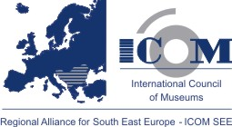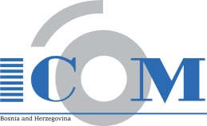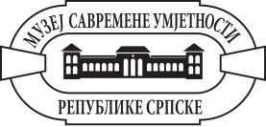

VI REGIONALNI MUZEJSKI SUSRETI
Socijalna inkluzija i savremeni muzej

Organizatori:
Regionalna alijansa ICOM SEE, Nacionalni komitet ICOM BiH,
Muzej savremene umjetnosti Republike Srpske

PRIJAVA ZA IZLAGANJE

MSURS, Banjaluka, 5 – 8. novembar 2015. godine

Ime i prezime
Naslov izlaganja koje prijavljujete
Stručno/naučno zvanje
Poslovi koje obavljate
Institucija
Adresa
Grad
Država
Telefon /Fax
Email za obavještenja
Datum prijavljivanja
Razlozi za prijavljivanje

